Mineração de Dados Aplicada à Predição de Inadimplência em Clientes de Cartão de Crédito
Atividade 4 — Pré-processamento e dicionário de dados (Seções 3.3 e 3.4)

3.3 Análise Descritiva dos Dados
Antes de qualquer transformação, a base foi explorada com o objetivo de caracterizar a distribuição das variáveis, quantificar inconsistências de codificação e identificar os padrões que orientariam as decisões de pré-processamento descritas na Seção 3.4. Toda a análise desta seção foi conduzida sobre a base bruta, com 30.000 registros e 25 colunas.

3.3.1 Integridade e completude
A base não apresenta valores ausentes: a varredura das 750.000 células (30.000 × 25) retornou zero ocorrências nulas, o que dispensa qualquer estratégia de imputação. Foram identificados, contudo, 35 registros duplicados quando desconsiderado o identificador ID — pares de clientes com valores idênticos nas 24 colunas restantes. Como o ID é um contador sequencial sem conteúdo informativo, esses registros representam a mesma observação repetida e são tratados na Seção 3.4.

3.3.2 Distribuição da variável-alvo
A variável-alvo default payment next month distribui-se em 23.364 clientes adimplentes (77,88%) e 6.636 inadimplentes (22,12%), conforme a Figura 1. A razão entre as classes é de aproximadamente 3,5:1.
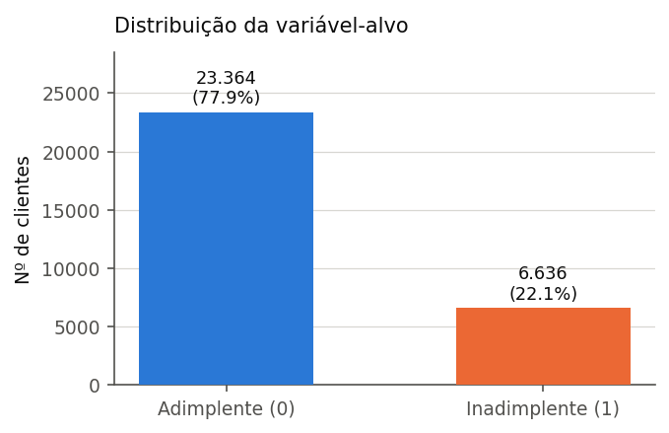
Figura 1 — Distribuição da variável-alvo.
O desbalanceamento é moderado, mas suficiente para inviabilizar a acurácia global como métrica de avaliação: um classificador trivial que atribuísse a classe majoritária a todos os clientes alcançaria 77,88% de acurácia sem identificar um único inadimplente. Esse resultado sustenta duas decisões metodológicas do trabalho: a adoção de métricas sensíveis à classe minoritária (Recall, F1 e AUC-ROC), coerente com a assimetria de custos discutida na Seção 2.1.3, e a aplicação de técnicas de reamostragem restritas ao conjunto de treino, conforme detalhado na Seção 3.4.

3.3.3 Variáveis quantitativas
A Tabela 3 resume as estatísticas descritivas das variáveis contínuas LIMIT_BAL e AGE.
Tabela 3 — Estatísticas descritivas de LIMIT_BAL e AGE.
Estatística | LIMIT_BAL (NT$) | AGE (anos)
Média | 167.484,32 | 35,49
Desvio-padrão | 129.747,66 | 9,22
Mínimo | 10.000 | 21
1º quartil (Q1) | 50.000 | 28
Mediana | 140.000 | 34
3º quartil (Q3) | 240.000 | 41
Máximo | 1.000.000 | 79
Ambas as distribuições são assimétricas à direita: a média supera a mediana em LIMIT_BAL (167.484 contra 140.000) e em AGE (35,49 contra 34). Aplicando o critério do intervalo interquartil (limites em Q1 − 1,5·IQR e Q3 + 1,5·IQR), identificam-se 167 outliers em LIMIT_BAL (0,56% da base, todos acima de NT$ 525.000) e 272 outliers em AGE (0,91%, todos acima de 60,5 anos), representados na Figura 2. Não há outliers no limite inferior de nenhuma das duas variáveis.
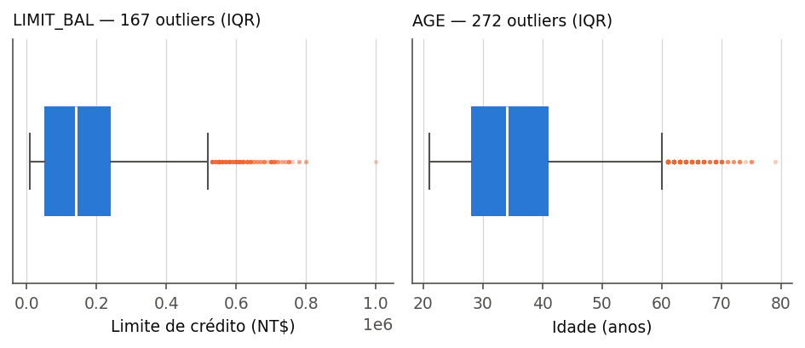
Figura 2 — Boxplots de LIMIT_BAL e AGE, com destaque para os valores classificados como atípicos pelo critério IQR.
Os valores das faturas (BILL_AMT1 a BILL_AMT6) apresentam dispersão bem mais acentuada, com desvios-padrão superiores a NT$ 59.000 e máximos acima de NT$ 960.000. Registram-se ainda 3.932 células com fatura negativa, distribuídas por 1.930 clientes, e 18.105 células com fatura igual a zero. A fatura negativa não é erro de coleta: indica saldo credor do cliente junto ao emissor, situação que ocorre após pagamento a maior ou estorno. Essa característica tem consequência direta sobre a engenharia de atributos e é tratada explicitamente na Seção 3.4.

3.3.4 Variáveis categóricas e consistência com o dicionário oficial
O confronto entre os valores observados e o dicionário original da base revela códigos não documentados em dois atributos. Em EDUCATION, o dicionário define 1 (pós-graduação), 2 (universidade), 3 (ensino médio) e 4 (outros); a base contém ainda os códigos 0 (14 registros), 5 (280) e 6 (51), totalizando 345 registros (1,15%) sem definição documentada. Em MARRIAGE, cujo dicionário define 1 (casado), 2 (solteiro) e 3 (outros), o código 0 aparece em 54 registros (0,18%), também sem definição.
A Figura 3 apresenta a taxa de inadimplência por atributo demográfico. Os códigos não documentados de EDUCATION (0, 5 e 6) exibem taxas de 0%, 6,4% e 15,7%, próximas da categoria 4 — “outros” (5,7%) — e distantes das categorias regulares (19,2% a 25,2%), o que ampara a decisão de consolidá-los nessa categoria residual.
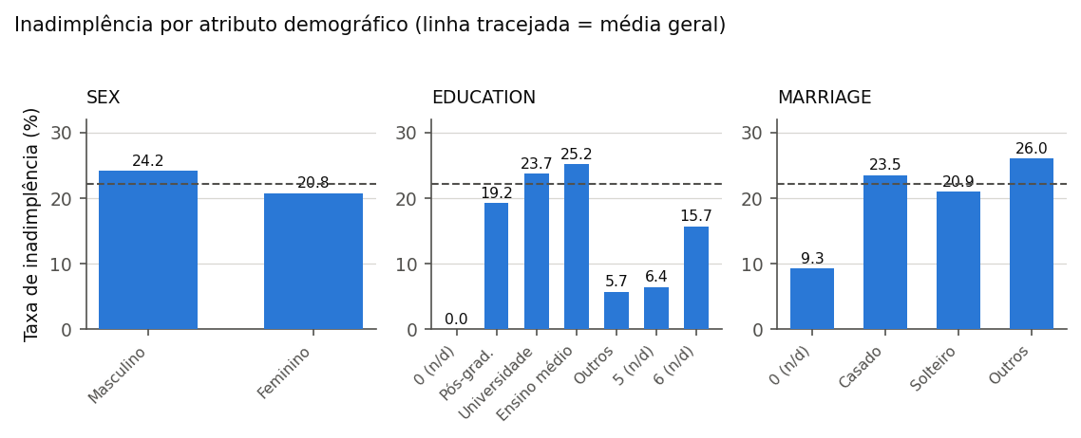
Figura 3 — Taxa de inadimplência por atributo demográfico.
O poder discriminante das variáveis demográficas é baixo: a diferença entre homens (24,2%) e mulheres (20,8%) é de 3,4 pontos percentuais, e entre casados (23,5%) e solteiros (20,9%), de 2,6 pontos. Nenhuma dessas variáveis se afasta substancialmente da média geral de 22,1%.

3.3.5 Histórico de pagamento e relação com o alvo
O comportamento observado nas variáveis de status de pagamento é o achado mais relevante da exploração. A Figura 4 mostra a taxa de inadimplência para cada valor de PAY_1 (status do mês mais recente).
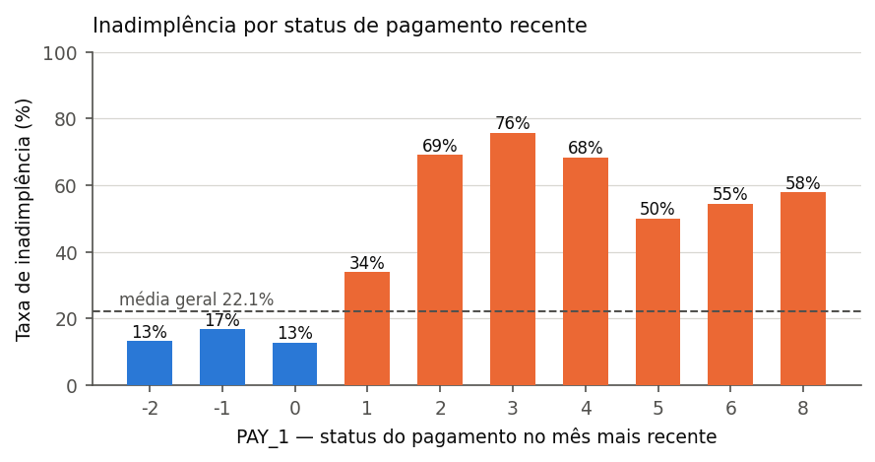
Figura 4 — Taxa de inadimplência por status de pagamento no mês mais recente.
Há uma descontinuidade nítida entre os códigos não positivos e os positivos: os clientes com PAY_1 igual a −2, −1 ou 0 apresentam taxas de 13,2%, 16,8% e 12,8%, abaixo da média geral; a partir de um mês de atraso a taxa salta para 34,0% e, com dois meses, atinge 69,1%. Ou seja, o simples fato de o cliente registrar atraso no mês corrente aproximadamente triplica a probabilidade de inadimplência no mês seguinte. Esse padrão justifica a criação de um atributo que sintetize a recorrência de atrasos ao longo da janela de seis meses, descrito na Seção 3.4.
A Figura 5 ordena as variáveis pela correlação linear de Pearson com o alvo e confirma a hierarquia sugerida acima.
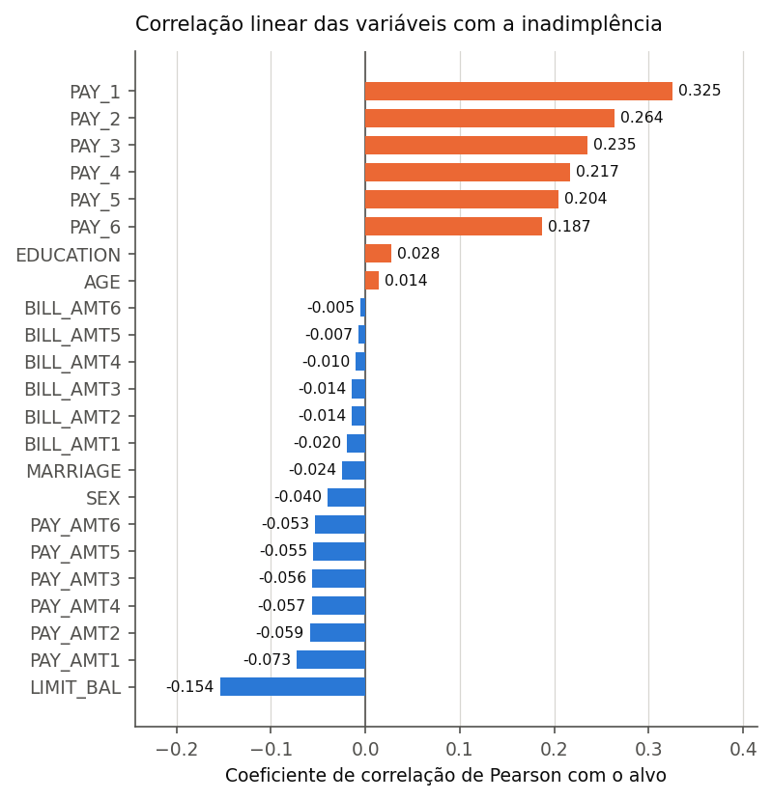
Figura 5 — Correlação de Pearson entre as variáveis de entrada e a variável-alvo.
As seis variáveis de status de pagamento ocupam as primeiras posições, com correlação decrescente conforme o mês se distancia do período de predição (PAY_1 = 0,325; PAY_2 = 0,264; PAY_6 = 0,187) — evidência empírica de que a informação comportamental recente é a mais preditiva, em linha com o resultado reportado por Choi et al. (2025) [5]. LIMIT_BAL aparece na sequência, com correlação negativa de −0,154: limites maiores são concedidos a clientes de melhor perfil de risco.
No extremo oposto, as seis variáveis de valor de fatura (BILL_AMT1 a BILL_AMT6) apresentam correlação praticamente nula com o alvo, todas com |r| < 0,02. O valor absoluto faturado, isolado, não discrimina inadimplência — o que faz sentido do ponto de vista do negócio, já que uma fatura de NT$ 50.000 representa risco distinto para um cliente com limite de NT$ 60.000 e para outro com limite de NT$ 500.000. Essa constatação motiva a construção de uma variável de utilização relativa do limite, apresentada na Seção 3.4, e coloca as variáveis de fatura como candidatas naturais à etapa de redução de dimensionalidade.

3.4 Pré-processamento dos Dados
Esta seção descreve a preparação da base para a etapa de mineração, seguindo a fase de Data Preparation do CRISP-DM. O pipeline foi organizado em cinco etapas encadeadas — limpeza, transformação, redução, separação treino/teste e escalonamento. A ordem das etapas não é arbitrária: a separação treino/teste antecede o escalonamento e qualquer técnica de balanceamento, precisamente para impedir vazamento de informação do conjunto de teste para o de treino.
A Tabela 4 resume as etapas e seus efeitos quantitativos sobre a base.
Tabela 4 — Síntese do pipeline de pré-processamento.
# | Etapa | Operação | Efeito
1 | Limpeza | Remoção do identificador ID | 25 → 24 colunas
2 | Limpeza | Remoção de registros duplicados | 30.000 → 29.965 registros
3 | Limpeza | Padronização do rótulo PAY_0 → PAY_1 | —
4 | Limpeza | Consolidação de categorias não documentadas | 399 registros recodificados
5 | Limpeza | Decisão sobre outliers (IQR) | 439 valores atípicos mantidos
6 | Transformação | Criação de 4 atributos derivados | 24 → 28 colunas
7 | Transformação | One-hot encoding de 3 categóricas | 28 → 31 colunas
8 | Redução | Diagnóstico de atributos redundantes | registrado para a modelagem
9 | Split | Divisão estratificada 80/20 | 23.972 treino / 5.993 teste
10 | Escalonamento | StandardScaler ajustado só no treino | 30 preditoras + alvo

3.4.1 Limpeza
Valores ausentes. Conforme apurado na Seção 3.3.1, a base não contém valores nulos. Nenhuma estratégia de imputação foi necessária.
Remoção do identificador. A coluna ID é um contador sequencial de 1 a 30.000, sem relação com o comportamento do cliente. Mantida, seria interpretada pelos algoritmos como variável numérica ordenada, introduzindo ruído. Foi removida como primeira operação do pipeline.
Registros duplicados. Após a remoção do ID, 35 registros mostraram-se idênticos a outros já presentes na base nas 24 colunas restantes. Duplicatas não acrescentam informação e, caso a mesma observação fosse alocada ao conjunto de treino e ao de teste, produziriam uma estimativa otimista do desempenho do modelo. A base passou a 29.965 registros.
Padronização de nomenclatura. A base original nomeia o status do mês mais recente como PAY_0, enquanto as demais janelas seguem PAY_2 a PAY_6 — descontinuidade que quebra a correspondência com BILL_AMT1..6 e PAY_AMT1..6. A variável foi renomeada para PAY_1, de modo que o índice i passe a designar o mesmo mês em todos os três blocos de variáveis temporais.
Categorias não documentadas. Os 345 registros com EDUCATION nos códigos 0, 5 e 6 foram consolidados na categoria 4 (“outros”), e os 54 registros com MARRIAGE igual a 0 foram consolidados na categoria 3 (“outros”). A decisão de consolidar em vez de excluir preserva 1,33% da base que, de outro modo, seria descartada por uma falha de documentação, e não por qualquer problema com o próprio registro. A consolidação nas categorias residuais — em vez da criação de uma categoria nova — apoia-se na evidência da Seção 3.3.4: as taxas de inadimplência desses códigos são próximas das observadas nas categorias “outros” e distantes das categorias regulares.
Outliers. O critério IQR identificou 167 valores atípicos em LIMIT_BAL e 272 em AGE (Seção 3.3.3). Optou-se por não removê-los. São clientes de limite elevado ou de faixa etária mais avançada — um subgrupo real da população-alvo, não erro de coleta. Sua exclusão comprometeria a capacidade de generalização do modelo justamente para o perfil de maior exposição financeira por cliente. O efeito da diferença de escala é neutralizado pelo escalonamento (Seção 3.4.5), e os modelos baseados em árvore e boosting previstos no benchmark são, por construção, invariantes a valores extremos em variáveis contínuas.

3.4.2 Transformação
Quatro atributos foram derivados a partir das variáveis originais, com o objetivo de expressar em uma única medida padrões que, na base bruta, estão distribuídos por seis colunas mensais. A Tabela 5 apresenta as definições.
Tabela 5 — Atributos derivados.
Atributo | Definição | Motivação
AVG_UTIL_RATIO | Média de BILL_AMT1..6 dividida por LIMIT_BAL | Mede a proximidade do teto de crédito; torna o valor faturado comparável entre clientes de limites distintos
AVG_PAY_RATIO | Média, entre os meses com fatura positiva, de PAY_AMTi / BILL_AMTi | Mede a fração da dívida efetivamente amortizada mês a mês
SEM_FATURA_POSITIVA | 1 se nenhum dos seis meses teve fatura positiva | Distingue ausência de dívida de inadimplemento total
N_MESES_ATRASO | Contagem de meses com PAY_i > 0 | Sintetiza a recorrência do atraso na janela de seis meses
Utilização média do limite. A Seção 3.3.5 mostrou que o valor absoluto da fatura tem correlação praticamente nula com o alvo (|r| < 0,02). A razão entre fatura e limite corrige o problema: exprime o comprometimento relativo da linha de crédito, indicador consagrado em behavior scoring. Valores negativos são preservados, pois representam saldo credor do cliente — informação legítima de baixo risco.
Taxa média de amortização. O cálculo da razão entre o valor pago e o valor faturado exige cuidado com os meses em que não há dívida a amortizar. Das 29.965 linhas, 1.930 clientes possuem ao menos uma fatura negativa e há 18.105 células com fatura igual a zero. Nesses meses a razão é indefinida — dividir por zero, ou tomar o módulo de uma fatura negativa, produziria um valor que inverte o significado financeiro do indicador. A solução adotada foi excluir da média os meses sem fatura positiva, calculando o indicador apenas sobre os meses em que efetivamente existia dívida.
Indicador de ausência de fatura. Em 936 clientes (3,12% da base) nenhum dos seis meses apresentou fatura positiva, de modo que AVG_PAY_RATIO fica indefinido. Atribuir simplesmente o valor 0 a esses casos os tornaria indistinguíveis dos clientes que deviam e nada pagaram — situações opostas em termos de risco. Criou-se, por isso, a variável binária SEM_FATURA_POSITIVA, que marca explicitamente esses registros e permite ao modelo separar as duas condições.
Winsorização. A distribuição de AVG_PAY_RATIO apresenta cauda direita extrema: o percentil 95 situa-se em 4,64, mas o valor máximo ultrapassa 4.400, resultado de meses em que a fatura foi de poucos NT$ e o pagamento, muito superior. Os 1.349 registros (4,50%) com razão acima de 5 foram winsorizados nesse limite. O corte preserva a ordenação entre clientes que pagam acima do faturado sem permitir que um punhado de valores extremos domine a média e o desvio-padrão usados no escalonamento.
Recorrência de atraso. N_MESES_ATRASO condensa em um único inteiro de 0 a 6 o padrão que a Figura 4 evidencia: não apenas o atraso corrente, mas sua repetição ao longo da janela observada. A variável PAY_1 é mantida sem alteração, por ser individualmente a de maior correlação com o alvo.

3.4.3 Codificação de variáveis categóricas
As variáveis SEX, EDUCATION e MARRIAGE são nominais: seus códigos numéricos não expressam ordem. Mantê-las como inteiros levaria os modelos lineares a inferir, por exemplo, que “solteiro” (2) é o dobro de “casado” (1). Aplicou-se one-hot encoding com drop_first, isto é, com a supressão de uma categoria de referência por atributo (SEX = masculino, EDUCATION = pós-graduação, MARRIAGE = casado). A supressão é necessária porque, mantidas todas as categorias, a soma das colunas de um mesmo atributo é constante e igual a 1, produzindo colinearidade perfeita entre as variáveis — condição que inviabiliza a inversão da matriz na estimação dos coeficientes da Regressão Logística. As três variáveis nominais originais dão origem a seis colunas binárias (SEX_2, EDU_2, EDU_3, EDU_4, MAR_2, MAR_3).
As variáveis PAY_1 a PAY_6 não foram codificadas dessa forma: seus códigos (−2 a 8) possuem ordem intrínseca — o grau de atraso —, e a codificação binária destruiria essa informação ordinal ao custo de 60 colunas adicionais.

3.4.4 Redução
A redução de dimensionalidade nesta fase restringiu-se à remoção do identificador ID (Seção 3.4.1). O diagnóstico de correlação da Seção 3.3.5 identificou BILL_AMT1 a BILL_AMT6 como candidatas à remoção, dada a correlação linear praticamente nula com o alvo. Optou-se por mantê-las nesta etapa por duas razões: sustentam o cálculo de AVG_UTIL_RATIO e a ausência de correlação linear não implica ausência de relação não linear, capturável pelos modelos de árvore do benchmark. A decisão fica registrada para uma segunda rodada de seleção de atributos na fase de modelagem, por eliminação recursiva (RFE) ou por importância de atributos, quando o critério passará a ser o impacto medido sobre o desempenho preditivo.
Registra-se ainda que nenhuma técnica de balanceamento de classes foi aplicada nesta fase. Embora o desbalanceamento de 22,12% contra 77,88% (Seção 3.3.2) exija tratamento, aplicar SMOTE ou qualquer reamostragem antes da separação treino/teste faria com que instâncias sintéticas geradas a partir de registros de teste contaminassem o treino, inflando artificialmente as métricas. O balanceamento será aplicado exclusivamente sobre o conjunto de treino, já na fase de modelagem.

3.4.5 Separação treino/teste e escalonamento
A base foi dividida em 80% para treino (23.972 registros) e 20% para teste (5.993 registros), com amostragem estratificada pela variável-alvo e semente fixa (random_state = 42) para garantir reprodutibilidade. A estratificação preserva a proporção de inadimplentes em ambos os conjuntos: 22,13% no treino e 22,13% no teste.
O escalonamento foi aplicado por StandardScaler, que transforma cada variável para média zero e desvio-padrão unitário. Os parâmetros foram estimados (fit) exclusivamente sobre o conjunto de treino e apenas aplicados (transform) ao conjunto de teste. A inversão dessa ordem — ajustar o escalonador sobre a base completa — é uma forma sutil de vazamento de dados: a média e o desvio-padrão do conjunto de teste passariam a influenciar a transformação vista pelo modelo durante o treinamento.
O escalonamento incidiu sobre as 23 variáveis contínuas e ordinais. As seis colunas binárias resultantes do one-hot encoding e o indicador SEM_FATURA_POSITIVA foram deixados fora da transformação, preservando a interpretação 0/1. A normalização é imprescindível para os modelos sensíveis a distância e magnitude (Regressão Logística, k-NN, redes neurais) e inócua para os modelos de árvore; mantê-la em uma base única permite comparar todos os classificadores do benchmark sob condições idênticas.
O pipeline resulta em 30 variáveis preditoras e 1 variável-alvo, cujo dicionário é apresentado na Seção 3.4.6.

3.4.6 Dicionário de Dados Final
A Tabela 6 descreve as 31 colunas (30 preditoras e 1 alvo) resultantes do pipeline. A coluna Origem indica: Original — variável presente na base da UCI, mantida sem alteração de conteúdo, com o identificador da documentação original entre parênteses; Derivada — variável criada na etapa de transformação; Codificada — coluna binária gerada pelo one-hot encoding. O índice i das variáveis mensais indica a distância até o mês de referência: i = 1 corresponde a setembro de 2005 e i = 6, a abril de 2005; a variável-alvo refere-se a outubro de 2005.
Tabela 6 — Dicionário de dados final.
# | Variável | Origem | Domínio original | Transformação | Descrição
1 | LIMIT_BAL | Original (X1) | 10.000 a 1.000.000 NT$ | Padronizada (z-score) | Limite de crédito concedido ao cliente e à sua família
2 | AGE | Original (X5) | 21 a 79 anos | Padronizada | Idade do cliente
3 | PAY_1 | Original (X6) | −2 a 8 | Renomeada de PAY_0; padronizada | Status de pagamento no mês i = 1. −2 = sem consumo; −1 = pagamento integral; 0 = uso do rotativo; 1 a 8 = meses de atraso
4 | PAY_2 | Original (X7) | −2 a 8 | Padronizada | Status de pagamento no mês i = 2
5 | PAY_3 | Original (X8) | −2 a 8 | Padronizada | Status de pagamento no mês i = 3
6 | PAY_4 | Original (X9) | −2 a 8 | Padronizada | Status de pagamento no mês i = 4
7 | PAY_5 | Original (X10) | −2 a 8 | Padronizada | Status de pagamento no mês i = 5
8 | PAY_6 | Original (X11) | −2 a 8 | Padronizada | Status de pagamento no mês i = 6
9 | BILL_AMT1 | Original (X12) | −165.580 a 964.511 NT$ | Padronizada | Valor da fatura no mês i = 1. Valores negativos indicam saldo credor
10 | BILL_AMT2 | Original (X13) | −69.777 a 983.931 NT$ | Padronizada | Valor da fatura no mês i = 2
11 | BILL_AMT3 | Original (X14) | −157.264 a 1.664.089 NT$ | Padronizada | Valor da fatura no mês i = 3
12 | BILL_AMT4 | Original (X15) | −170.000 a 891.586 NT$ | Padronizada | Valor da fatura no mês i = 4
13 | BILL_AMT5 | Original (X16) | −81.334 a 927.171 NT$ | Padronizada | Valor da fatura no mês i = 5
14 | BILL_AMT6 | Original (X17) | −339.603 a 961.664 NT$ | Padronizada | Valor da fatura no mês i = 6
15 | PAY_AMT1 | Original (X18) | 0 a 873.552 NT$ | Padronizada | Valor pago no mês i = 1
16 | PAY_AMT2 | Original (X19) | 0 a 1.684.259 NT$ | Padronizada | Valor pago no mês i = 2
17 | PAY_AMT3 | Original (X20) | 0 a 896.040 NT$ | Padronizada | Valor pago no mês i = 3
18 | PAY_AMT4 | Original (X21) | 0 a 621.000 NT$ | Padronizada | Valor pago no mês i = 4
19 | PAY_AMT5 | Original (X22) | 0 a 426.529 NT$ | Padronizada | Valor pago no mês i = 5
20 | PAY_AMT6 | Original (X23) | 0 a 528.666 NT$ | Padronizada | Valor pago no mês i = 6
21 | AVG_UTIL_RATIO | Derivada | −0,233 a 5,364 | Padronizada | Utilização média do limite: média de BILL_AMT1..6 ÷ LIMIT_BAL
22 | SEM_FATURA_POSITIVA | Derivada | {0, 1} | Nenhuma | 1 quando nenhum dos seis meses registrou fatura positiva (936 clientes; 3,12%)
23 | AVG_PAY_RATIO | Derivada | 0 a 5 (winsorizada) | Winsorização em 5; padronizada | Taxa média de amortização: média de PAY_AMTi ÷ BILL_AMTi, apenas nos meses com fatura positiva. Vale 0 quando SEM_FATURA_POSITIVA = 1
24 | N_MESES_ATRASO | Derivada | 0 a 6 | Padronizada | Número de meses, entre os seis observados, com PAY_i > 0
25 | SEX_2 | Codificada (X2) | {0, 1} | One-hot; referência: masculino | 1 = feminino
26 | EDU_2 | Codificada (X3) | {0, 1} | One-hot; referência: pós-graduação | 1 = universidade
27 | EDU_3 | Codificada (X3) | {0, 1} | One-hot; referência: pós-graduação | 1 = ensino médio
28 | EDU_4 | Codificada (X3) | {0, 1} | One-hot; referência: pós-graduação | 1 = outros (inclui os códigos 0, 5 e 6, consolidados na Seção 3.4.1)
29 | MAR_2 | Codificada (X4) | {0, 1} | One-hot; referência: casado | 1 = solteiro
30 | MAR_3 | Codificada (X4) | {0, 1} | One-hot; referência: casado | 1 = outros (inclui o código 0, consolidado na Seção 3.4.1)
31 | default payment next month | Original (Y) | {0, 1} | Nenhuma | Variável-alvo. 1 = inadimplência no mês seguinte; 0 = adimplência
Variáveis padronizadas. As 23 variáveis marcadas como “Padronizada” passaram por StandardScaler ajustado no conjunto de treino: nos arquivos processados apresentam média 0 e desvio-padrão 1, e os valores da coluna Domínio original referem-se à escala anterior à transformação. A coluna SEM_FATURA_POSITIVA e as seis colunas do one-hot encoding permanecem em 0/1.
Categorias de referência. Como o one-hot encoding foi aplicado com drop_first, a categoria de referência de cada atributo nominal é identificada pela ausência: um cliente masculino tem SEX_2 = 0; um cliente com pós-graduação tem EDU_2 = EDU_3 = EDU_4 = 0; um cliente casado tem MAR_2 = MAR_3 = 0.
Variáveis descartadas em relação à base bruta. A coluna ID foi removida no pipeline e não integra o dicionário final. As variáveis SEX, EDUCATION e MARRIAGE deixaram de existir como colunas próprias, tendo sido substituídas pelas seis colunas binárias correspondentes. A coluna Origem permite o cruzamento direto com a Tabela 2 da Seção 3.2.

